

高爾夫》台南TLPGA公開賽，喬雷達南一球場排第一
羅開Golf 頻道2018年11月8日 上午6:33
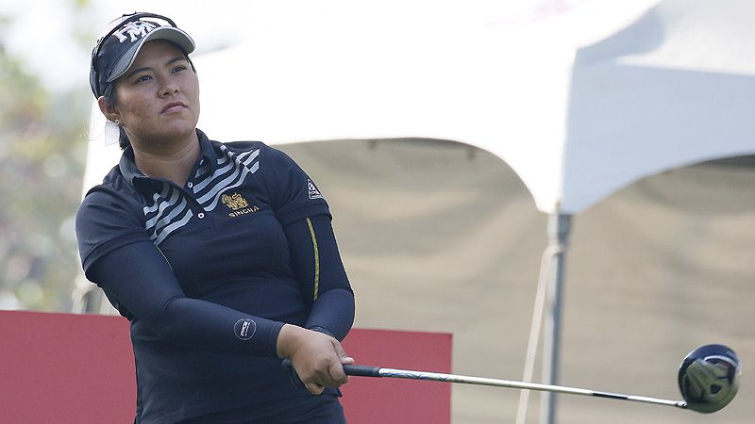
高爾夫》台南TLPGA公開賽，喬雷達南一球場排第一

【羅開新聞中心葉怡君台南採訪報導 照片╱大會提供╱葉勇宏攝影】總獎金新台幣三百萬元的台南女子職業高爾夫公開賽，於2018年十一月七日在台南市關廟的南一高爾夫鄉村俱樂部，舉行第一回合的賽事，有來自七個國家共九十三位選手，同場競技。這場比賽是由東陽集團、大億集團、堤維西集團暨其他上市櫃公司共同贊助，南一高爾夫鄉村俱樂部協辦。
第一回合賽事，預定上午七點雙邊發球，但因球場起大霧，大會宣佈延後至八點二十分開球，霧散後天氣炎熱。泰國女將Chonlada Chayanun（喬雷達•徐耶娜）今年九月才在中國信託女子公開賽中奪冠，台南TLPGA公開賽的第一回合，徐耶娜前九洞就抓了三隻小鳥，以及一頭老鷹，以三十一桿的成績完成前九洞，來到後九洞，又在第十一洞及十六洞，再抓兩鳥，以低於標準七桿的六十五桿交卡，以三桿之差，單獨領先。
她表示，「這座球場難度最大之處是第一桿開球的落點位置，球道上常常有樹挑戰第二桿的揮桿路線。」徐耶娜說：「我在第六洞射下老鷹，我的第二桿離旗桿還剩一百二十五碼的距離，所以我用九號鐵桿半揮桿擊球，球上果嶺落點在洞口後面兩公分的位置，然後球後旋進洞。」
喬雷達今年三月十九日中巡賽的橫琴梧桐樹東方國際挑戰賽拿下生涯首冠；八月拿下中國信託女子公開賽的台巡賽首冠。二十五歲的她自十六歲起開始練球，畢業於美國愛荷華州立大學，曾經打過美巡女子次巡賽，2015年轉職業，2016年起開始打台巡賽，去年起也打中巡賽，目前還參加泰巡與菲巡。
陳思涵前九洞平標準桿，沒想到後九洞連抓三鳥，立刻衝上領先榜，來到第十四洞，陳思涵順利將球開在上球道，第二桿更打出好球，球On得很漂亮，為自己再度製造抓鳥的機會。來到果嶺上，陳思涵順利推進小鳥。最後，陳思涵以低於標準四桿，與來自泰國的Kanphanitnan Muangkhumsakul（坎潘妮蘭．穆安庫莎卡）並列第二。
陳思涵說：「因為前九洞上果嶺的那一桿，方向性沒有那麼好，都會稍微偏右一點，所以沒有辦法很靠近旗桿，後九洞就調整一下心態，然後把方向調回來一點點。結果好了不少。」陳思涵是女子台巡今年獎金排名第三，六月在日本LPGA次級巡迴賽上田丸子Grand Vrio女子高球賽奪下赴日首冠，另在五月的香港盈豐女子公開賽名列亞軍。
台灣女將張靖翎揮出六十九桿，獨居第四位。台灣業餘一姐侯羽薔與職業球員陳依妏及韓國的朴真熹（Jin-Hee PARK）同為七十桿，並列第五位。
這項比賽的九十三位參賽選手來自泰國、日本、中國、韓國、新加坡、馬來西亞及我國，包括八十位職業選手及十三位業餘球員。這項比賽舉行三回合、五十四洞賽程，冠軍獎金台幣五十四萬元，亞軍可獲二十八萬八千元。
第二回合依成績編組，選手仍同時分別自第一洞及第十洞出發，第一組於上午七點出發，最後一組於上午九點二十分出發。明天兩回合結束後，將取成績優者前五十名選手晉級最後一回合決賽。

